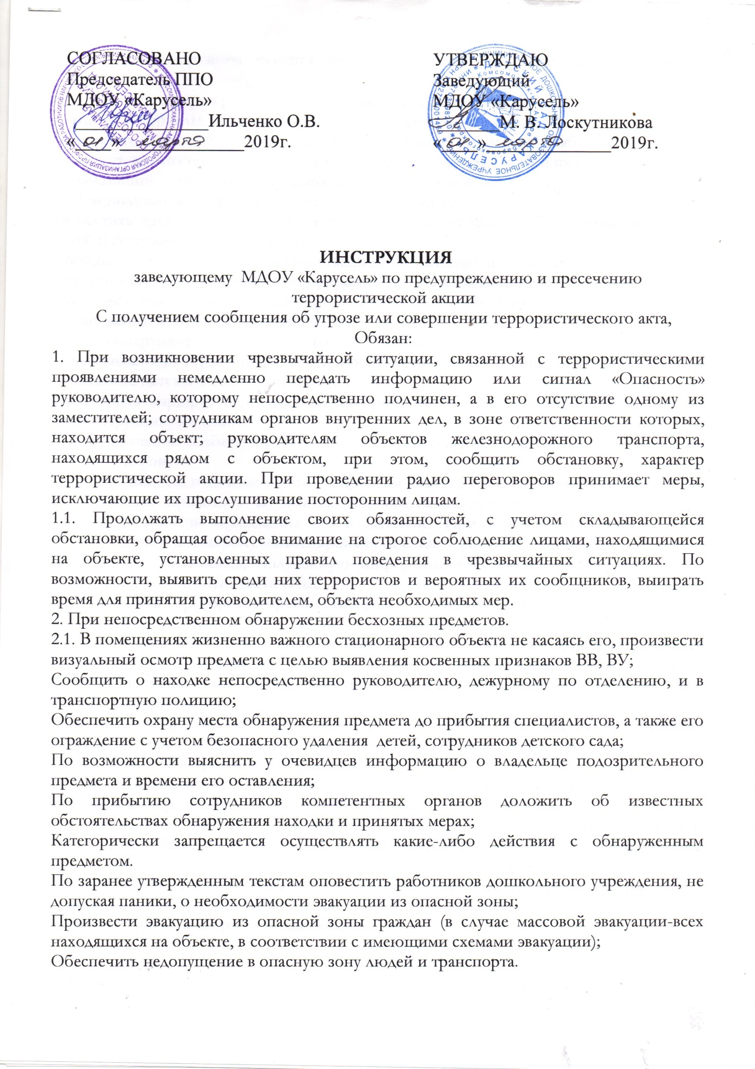

Иногда целесообразным является принятие и некоторых дополнительных мер, в частности:  -открыть окна для рассредоточения возможной взрывной волны;  -вынести материалы, которые могли бы cдетонировать при взрыве;  -обеспечить внешний источник электропитания и отключить газоснабжение;  От места возможной закладки убрать предметы, которые при взрыве могут создать поражающий эффект за счет разлетающихся осколков и др.  3. При получении от граждан подозрительных предметов:  Поместить предмет в безлюдное место или удалить от него на безопасное расстояние детей и сотрудников детского сада ;  Сообщить о случившемся непосредственному начальнику и в транспортную милицию;  Ограничить доступ к предмету до прибытия сотрудников милиции;  По прибытию компетентных органов доложить об известных обстоятельствах обнаружении находки и принятых мерах.  4. При обнаружении подозрительных лиц с вещами:  По возможности ограничить свободу продвижения данного лица, привлекая для этого работников детского сада (общественность);  Проследить маршрут передвижения данного лица, с последующим сообщением об этом сотруднику милиции.  5.При получении сообщения о минировании дошкольного учреждения.  5.1. по телефону:  Выяснить полные и точные данные о времени и месте закладки взрывного устройства, его внешних признаков и эквиваленте, обстоятельствах предшествующих этому, порядке и времени приведения его в действие. При наличии телефона АОН и подключенного к телефону магнитофона осуществить соответствующие записи.  Передать без искажения, полученную информацию о минировании дошкольного учреждения в дежурную часть ОВД.  Соблюдать все меры предосторожности в районе обнаружения ВУ,ВВ.  5.2.устным способом:  Кроме изложенной в 5.1. информации, запомнить внешние признаки заявителя: возраст, рост, телосложение, одежду, форму и черты лица, особые приметы, физические недостатки, наличие родинок, татуировок, шрамов, акцент и дефекты разговорной речи.  При наличии тревожной кнопки вызвать сотрудников  «Охранного предприятия Альфа» как можно дольше удерживая заявителя задаваемыми вопросами;  6. При захвате террористами заложников:  Принять необходимые меры для обеспечения безопасности жизни и здоровья заложников и др. людей, находящихся в зоне действия террористов;  В случае захвата объекта в первую очередь предпринять попытку убедить террористов, что в целях обеспечения безопасности лиц, находящихся на объекте, их требования будут выполнены, если они не допустят экстремистских действий.  Усилить наблюдения за лицами, находящимися на объекте, среди которых могут находиться сообщники террористов. Обратить особое внимание на тех, кто не выполняет требования работников объекта;  Осуществить экстренную эвакуацию с объекта, оказать необходимую помощь пострадавшим, детям, сотрудникам детского сада при возникновении угрозы взрыва или пожара.  7. Если вы оказались заложником  Подготовьтесь физически, морально и эмоционально к возможному суровому испытанию; Запомнить как можно больше информации о террористах;  Не ведите себя вызывающе, не сопротивляйтесь, переносите оскорбления и унижения;  Не допускайте истерик, паники, выполняйте требования террористов;  Для исполнения своих желаний (пить, есть, и.т.д.) обязательно спрашивайте разрешения у террористов;  8. При проведении контр террористической операции:  Расположитесь подальше от окон, дверей и самих похитителей, т.е. в местах большой безопасности;  Осуществлять наблюдение за поведением всех лиц, находящихся на объекте, в целях выявления лиц причастных к угрозе или проведению террористического акта;  В ходе операции по освобождению лечь пол лицом вниз, накрыв голову руками и не допуская при этом лишних движений;  Не предпринимать действий, которые могут быть приняты за действия террористов, не оказывать сопротивление работникам спецорганов, принимающих участие в освобождении заложников.  9. При совершении взрыва (террористического акта):  Оказать при необходимости, помощь медицинским работникам и сотрудникам милиции в спасении пострадавших и оказанию им необходимой помощи, а так же в обеспечении сохранности материальных ценностей, документов и недопущения к месту происшествия посторонних лиц:  Оказать помощь сотрудникам милиции в проведении оперативно розыскных мероприятий по опознанию погибших и розыску их родственников.  10. Для предотвращения установки взрывных устройств:  Безукоризненно выполнять требования нормативных документов в части технологической дисциплины, обеспечить выполнение должного пропускного режима в дошкольном учреждении.  Обращать особое внимание на проявляющих настороженность и беспокойство людей на территории детского сада, в близи дошкольного учреждения, на автотранспорт (с нечеткими, нестандартными номерными знаками или без них).  При возникновении выше перечисленных чрезвычайных ситуаций, доложить:  1. Начальнику управления образования: Кусковой Ляне Александровне  телефон 52-26-22  2. Дежурному ГОМ -1 52-43-83  3. Службу МЧС города - 112  С инструкцией ознакомлена: | .

